重庆高速集团东南营运分公司
关于废旧蓄电池处置的竞争性比选函
为保障公司机电工程回收废旧蓄电池残值处理工作的顺利开展,重庆高速公路集团有限公司东南营运分公司计划以竞争性比选方式确定废旧蓄电池处置的合格回收方,具体情况如下：
一、竞争性比选内容
本次竞争性比选为报废铅酸蓄电池，规格型号和数量如下表：
序号 | 电池类型（干电池） | 电池型号 | 数量 | 单位 | 备注
1 | 蓄电池 | 40AH | 90 | 支 | 此表数据仅作参考，以实际现场数量为准。
2 | 蓄电池 | 65AH | 296 | 支 | 此表数据仅作参考，以实际现场数量为准。
3 | 蓄电池 | 75AH | 64 | 支 | 此表数据仅作参考，以实际现场数量为准。
4 | 蓄电池 | 90AH | 32 | 支 | 此表数据仅作参考，以实际现场数量为准。
5 | 蓄电池 | 100AH | 384 | 支 | 此表数据仅作参考，以实际现场数量为准。
6 | 蓄电池 | 120AH | 160 | 支 | 此表数据仅作参考，以实际现场数量为准。
7 | 合计 |  | 1026 |  | 此表数据仅作参考，以实际现场数量为准。
蓄电池实际数量有10%左右的误差，以最后实际数量为准。1026只仅作为本次竞争性比选的基础,回收方不得以此作为借口拒绝履行承诺的责任和义务。在东南公司指定收费站过磅，实际重量以最后现场过磅重量为准。
二、物资来源
本项目物资来源于重庆高速公路集团有限公司东南营运分公司2020-2021年各收费站、隧道变电所机电专项工程撤除设备。
三、报价单位资质要求
1、具有合法有效的营业执照，具有重庆市生态环境局核发的危险废物经营许可证且含有废旧铅酸蓄电池收集资质。
- 中标单位协助东南营运分公司到相关部门办理危险废物转移的相关手续，出具环保部门转移联单，接受相关部门的一切检查。
- 具有良好的信誉，不得出现经营管理信誉黑名单或在公开平台中列入失信被执行人名单。
- 本项目不接受联合体报价。单位法人为同一人或者存在控股、管理关系的不同单位，不得同时参加本项目报价。
四、报价保证金的缴纳与退款
报价单位在报价截止时间之前向重庆高速公路集团有限公司东南营运分公司缴纳投标保证金1万元（大写：壹万元整），以银行缴款凭证为证。竞争性比选方在项目竞争性比选工作结束后10个工作日内退还未中标竟标人保证金；在处置项目完成后10个工作日内退还中标人保证金。退还保证金前所用竟标人应向竞争性比选方提供相应的退款资料。
账户名：重庆高速公路集团有限公司东南营运分公司
开户行：工行两路口较场口支行
账号：3100021519200109657
五、评标方式：采用评审后东南公司获取的收益最高者中标。
六、最低限价：最低限价为4333元/吨，低于最低限价作废标处理。
七、凡愿意查看货物存放位置、数量的报价人，按后第十二条联系方式电话联系获得准许后，2022年9月26日9:00到9月27日上午12:00前均可到东南营运分公司黔江办公基地现场实地踏勘（不现场实地踏勘的报价人视为已现场实地踏勘），其余时间概不受理踏勘。
八、报价文件密封方式：
（一）第一信封（技术部分）：
1、资质文件（加盖公章的营业执照，加盖公章的重庆市环保部门颁发的《危险废物经营许可证》、加盖公章的企业法人身份证复印件，加盖公章的授权委托书及被授权人身份证明。
2、信誉查询结果。
3、其它材料（投标保证金回执单等）。
（二）第二信封（商务部分）：报价表。
两个信封的资料文件均需密封完整，密封口需加盖报价单位公章。各自封包正面均注明报价单位名称（需与报价单位提交的营业执照一致）、“2022年重庆高速东南营运分公司报废蓄电池处置报价文件之技术部分（或商务部分）”。

九、报价评比规则
- 报价人不足三家，不开启任何报价文件直接退还所有报价。
- 报价人超过三家(含)，首先开启第一个技术部分信封，如果技术部分信封内任何一项不符合要求，内容不齐、不规范或造假等均作废标处理。技术部分评审未通过的，商务部分信封不开启，退还报价人。
- 待通过技术部分评审的报价文件超过三家（含）再开对应的商务部分，通过评审不足三家，退还全部报价文件。
- 报价最高价中标，如发生最高报价相同时，最高报价相同单位现场进行第二次报价，以第二次报价高者中标。
- 因为特殊原因，报价最高者退出竞价，则报价次高者为合格收货方，以此类推。
- 报价方根据竞争性比选方提供的相关资料进行综合报价，所报的综合单价包括达成工作要求所需要的所有人工费、设备使用费、管理费、通行费、转运联单费、车辆使用费、保险费、税金等一切明示或暗示的费用。回收供货方在成为合格收货后不得以各种理由降低综合单价费用。
十、工期要求
合同签订之日起20天内完成所有处置流程。
十一、费用支付
回收方装货上车1日之内将处置费支付一次性完成,支付到东南公司统一指定账户：
收款人:重庆高速公路集团有限公司东南营运分公司
账号:3100021519200109657

开户行：工商银行两路口较场口支行

十二、报价文件递交：
1、2022年9月28日上午10:00时为报价截止时间，报价文件必须在规定时间之前送（或邮寄）到竞争性比选方（重庆市黔江区城西街道册山居委大庄一组重庆高速东南营运分公司221室），技术部分与商务部分同时向竞争性比选方递交。所有竞争性比选响应文件均只能作一次性提交，提交后不得更改。逾期送达的报价文件将不予受理。 联系人：李老师 联系电话：02379852519 15023956636
- 开标时间为2022年9月28日上午10:00时，开标地点为重庆市黔江区册山居委大庄一组重庆高速集团东南营运分公司221会议室。请各报价单位负责人或委托代理人准时参加开标，不按时参加视为认可此次开标。
3、到现场开标的人员需要提供48小时的核酸检测阴性报告。

重庆高速公路集团有限公司东南营运分公司
2022年9月21日
附件.东南营运分公司竞争性比选响应文件格式

附件.
重庆高速公路集团有限公司东南营运分公司
废旧蓄电池处置项目竞争性比选响应文件

技

术

部

分

（或商务部分）

一、资格审查资料
在本页后附企业营业执照的复印件（加盖鲜章）、危险废物经营许可证的复印件（加盖鲜章）、法定代表人身份证明、授权委托书（如有）

（一）法定代表人身份证明
竞标人名称：
单位性质：
地址：
成立时间： 年 月 日
经营期限：
姓名： （法人手签） 性别： 年龄： 职务：
系 （竞标人名称）的法定代表人。
特此证明。

竞标人： （盖单位章）
年 月 日
法定代表人身份证复印件正面（粘贴处） | 法定代表人身份证复印件反面（粘贴处）

注：法定代表人的签字必须是亲笔签名，不得用印章、签名章或其他电子制版签名，否则按弃标处理。

（二）授权委托书（如有）
本人 （姓名）系 （竞标人名称）的法定代表人，现委托 （姓名）为我方代理人。代理人根据授权，以我方名义签署、澄清、说明、补正、递交、撤回报废蓄电池处置项目报价书、签订合同和处理有关事宜， 其法律后果由我方承担。
委托期限： 。代理人无转委托权。
附：委托代表人身份证明
竞标单位： （盖单位章）
法定代表人：
身份证号码： 委托代理人：
身份证号码：
年 月 日
委托代表人身份证复印件正面（粘贴处） | 委托代表人身份证复印件反面（粘贴处）
注：法定代表人和委托代理人必须在授权书上亲笔签名，不得使用印章、签名章或其它电子制版签名，否则按弃标处理，如投标人为法人的无需此页。

二、投标人的信誉情况
在国家企业信用信息公示系统（http://www.gsxt.gov.cn/)中查询是否被列入严重违法失信企业名单，由投标人自行截图证明（加盖鲜章），示例如下：
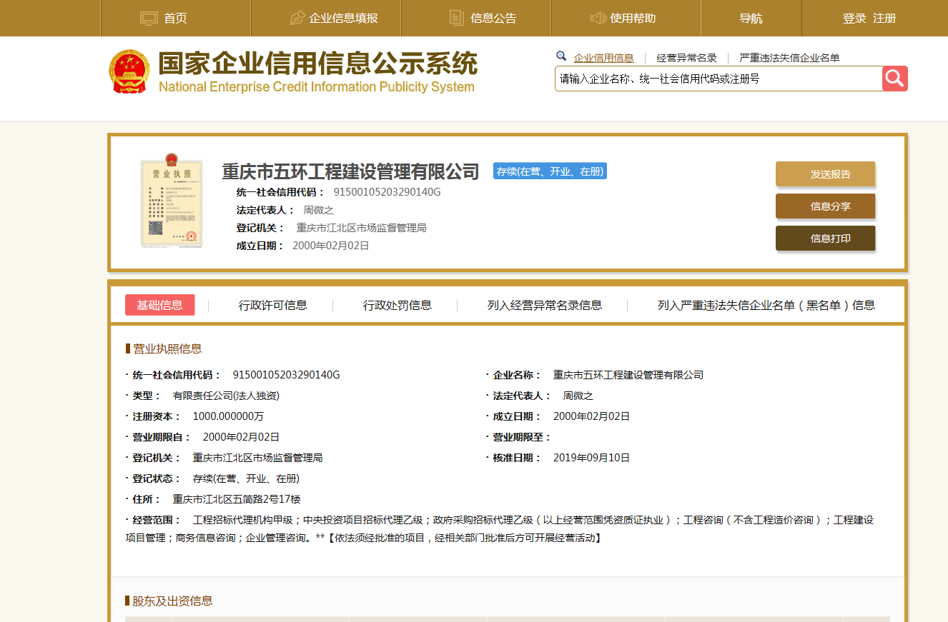
三、投标保证金回执单

- 东南营运分公司报废蓄电池残质处置竞争性比选报价表

品名 | 投标单价（元/吨）
废旧蓄电池
合计 | 大写：
*所有蓄电池不论型号、统一按重量收购（严禁将电池内液体倒出后称重）。最低限价为4333元/吨，低于最低限价作废标处理。

报价单位（盖章）：

法定代表人或委托代理人（签字）：

日期：

